跨域社會參與學分學程

Social Engagement Program

第一堂 棉花糖小遊戲
Posted on 2017-02-21 由 TLDC
社會參與之導航與探索第一堂課開課囉！
今天的課程非常的精彩刺激，
同學們經由老師的解說開啟了激烈的分組小遊戲，
在遊戲過程當中，大家無不卯足全力的想將自己的義大利麵棉花塔疊高高，
看看各組的倒的倒歪的歪，真的讓老師與助教們笑得東倒西歪，
原來團隊要將塔疊到最高，是需要耐力與毅力還有許多組員的同心協力，
遊戲結束後，老師播放了一段TED的影片說明了原來在我們的經驗當中，
※影片連結：https://www.ted.com/talks/tom_wujec_build_a_tower?language=zh-tw
意外的是幼稚園小孩平均可以將塔疊的最高與造型上最有創意。
原因在於小孩們在不斷堆疊的過程中會一直把棉花糖置放在最頂端想辦法不讓塔倒掉，
孩子們的成功在於勇敢的試驗中一直修正，
反倒是許多大人在遊戲時間結束的最後一刻才將棉花糖放到塔的最頂端，
＂搭拉＂塔就這樣垮了，
最終，同學們就在這驚呼！驚嘆！與出乎意料的結果中畫下本堂課的句點。
讓我們一起繼續期待下精彩又豐富的課程吧！

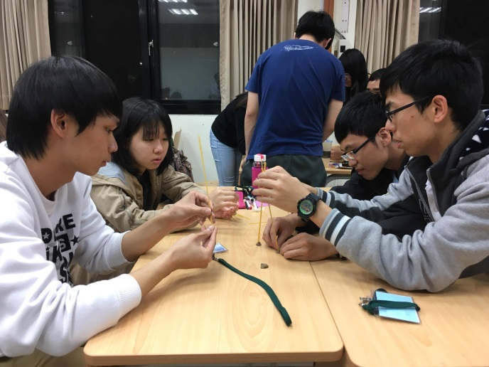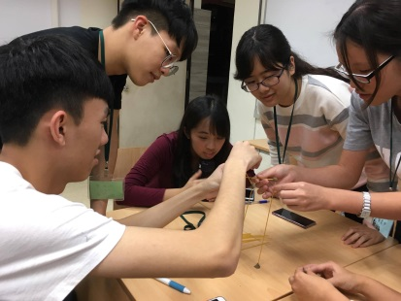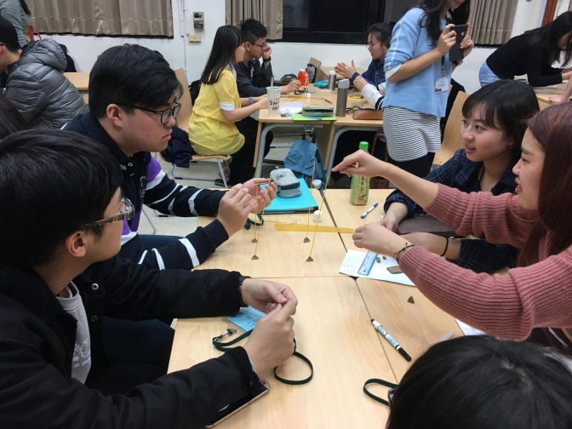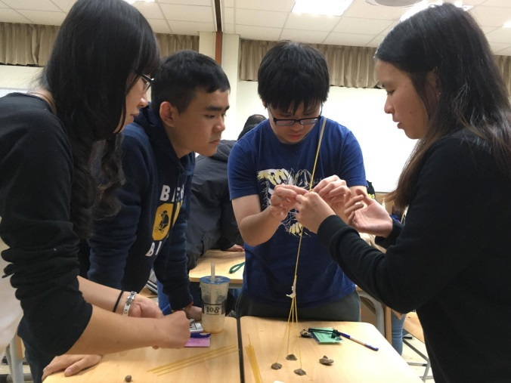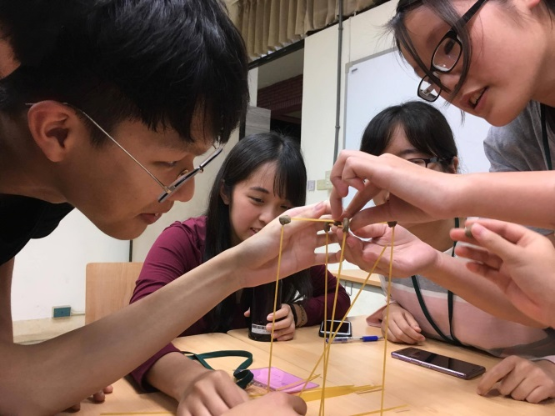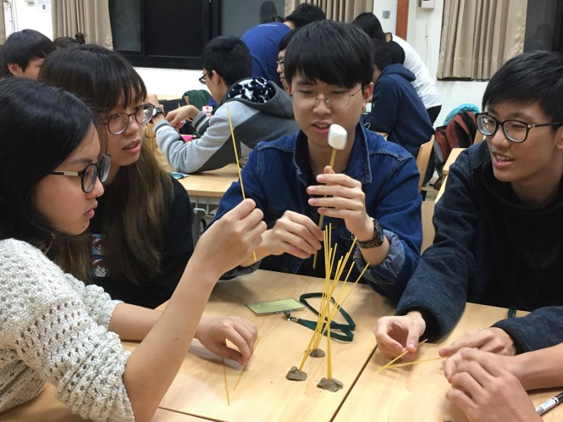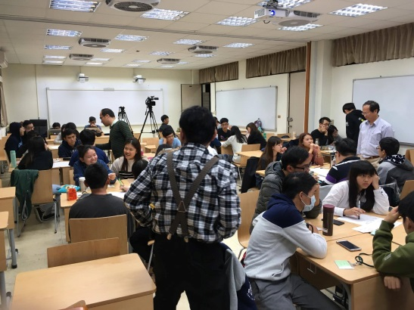

跨領域社會參與學分學程-課程說明會
舉辦時間： 2017.02.13(一) 18:00-20:00 (結合於課程「社會參與之導航與探索」第一堂課)
舉辦地點：綜教館 O-114 階梯教室
說明會議程：
- 跨域社會參與學分學程制度介紹 + 學生Q&A時間
- 「社會參與之導航與探索」課程內容精彩介紹
- 介紹四位導師、桃園學議題簡介
- 修課提醒與課程評量方式
- 課程加選面試
附註：
- 有意願修習「社會參與之導航與探索」之同學須能全程配合以下上課時間
周末校外田野調查行程：2017/03/25(六)、2017/05/13(六)
期末成果發表：2017/06/03(六)
- 未選上「社會參與之導航與探索」，聽完說明會後有意願修課同學，可於說明會結束後留下與導師面試、通過者可領取密碼卡。

